B
Lernzirkel „Es war einmal“
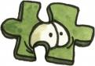

Puffer-Station

Präteritums-Puzzle

- Ordne die Puzzleteile den passenden gebeugten Verben im
oberen Kasten richtig zu!
- Wenn du alles richtig gemacht hast, erscheint ein Bild aus dem Märchen „Rotkäppchen“.
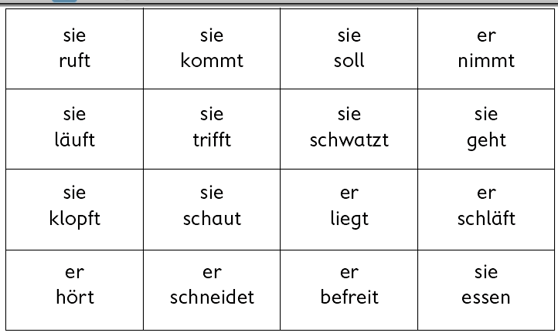

Puzzle-Karten zum Ausschneiden
